一 非android客户端的使用
消息传输使用了Gogle Protobuf编码解码.所以Ios , actionscript, c，net,等语言的客户端可以使用 socket 连接服务端，发送规定的数据消息即可，

1.0消息结构
byte(消息类型) | Byte[2](消息长度) | Byte[]消息内容
无论是服务端写入或者客户端写入任何消息，其中消息头在一个消息的最前面占3位，第一位消息类型，第二和第三位消息的byte[]长度
消息类型规定：
byte C_H_RS = 0;客户端心跳响应
byte S_H_RQ = 1;服务端心跳请求
byte MESSAGE = 2;服务端推送的消息
byte SENTBODY = 3;客户端发送的sentbody请求
byte REPLYBODY = 4;服务端回复sentbody的响应replaybody
消息长度 int 转换 byte[]算法 ，最大支持消息长度为65535
//int 转换2位byte数组
private byte[] createHeader(int length){
byte[] header = new byte[2];
header[0] = (byte) (length & 0xff);
header[1] = (byte) ((length >> 8) & 0xff);
return header;
}
//2位byte数组转换int
private int getContentLength(byte lv,byte hv){
int l = (lv & 0xff);
int h = (hv & 0xff);
return (l| (h <<= 8));
}

1.1客户端绑定到服务端
参数
字段名称 | 类型 | 说明
必选参数
account | string | 用户账号
deviceId | String | 设备ID，ios则为deviceToken
channel | string | 客户端类型，取值为  android , ios , windows
可选参数
device | String | 设备型号名称
version | String | 客户端应用版本号
osVersion | String | 系统版本号
packageName | String | 包名

使用SentBody.proto生产成对应语言的实体
Key 为 client_bind
注意，客户端要设置socket的延迟发送为false

绑定成功后收到服务端的返回replybody
使用ReplyBody.proto生产成对应语言的实体
key:client_bind
code:200

1.2客户端收到消息

使用Message.proto生产成对应语言的实体
收到消息后取出消息头中的类型然后，取出消息头中的消息长度，通过消息长度再取出消息数据
如果消息类型是byte MESSAGE = 2，将消息内容通过protubuf转换为Message.proto生成的结构

1.3客户端心跳
心跳由服务的主动向客户端发起，写空空闲隔为2分钟一次，用户检查客户端是否还在线，服务的发起心跳请求命令为SR 当客户端收到心跳请求命令字符的时候应立即回应CR字符给服务器，否则服务的将会断开连接

消息头中类型为
byte C_H_RS = 0;客户端心跳响应
byte S_H_RQ = 1;服务端心跳请求
消息头长度为字符串SR 或者CR byte[]长度
消息内容为字符串SR 或者CR 的byte[]

1.4定位上报
定时或者，按照一定的时机上报定位
参数
字段名称 | 类型 | 说明
必选参数
account | string | 用户账号
latitude | Double | 经度
longitude | Double | 纬度
location | string | 地址

SentBody.proto
key为:client_cycle_location

1.5 JAVA socket客户代码实例
package com.farsunset.cim.sdk.android;

import java.io.IOException;
import java.io.OutputStream;
import java.net.Socket;
import java.net.UnknownHostException;

import com.farsunset.cim.sdk.android.model.proto.ReplyBodyProto;
import com.farsunset.cim.sdk.android.model.proto.SentBodyProto;
public class Client {

static Socket socket;
public static void main(String[] args) throws UnknownHostException, IOException {

socket = new Socket("127.0.0.1",23456);
socket.setTcpNoDelay(true);
sendBindRequest();//发送绑定请求

while(true){
receiveMessage();//接受消息
}
}

public static void sendBindRequest() throws IOException
{
OutputStream write = socket.getOutputStream();
SentBodyProto.Model.Builder builder = SentBodyProto.Model.newBuilder();
builder.setKey("client_bind");
builder.setTimestamp(System.currentTimeMillis());
builder.putData("account", "10001");
builder.putData("channel", "java");
builder.putData("device", "JVM");
builder.putData("version", "1.0");
builder.putData("deviceId", "8822552255225");

byte[] data = builder.build().toByteArray();

/**
* 消息头
*/
byte type = 3;
write.write(createHeader(type,data.length));//消息类型为SentBody
write.write(data);
}

/**
* 消息体最大为65535
* @param type
* @param length
* @return
*/
private static byte[] createHeader(byte type,int length){
byte[] header = new byte[3];
header[0] = type;
header[1] = (byte) (length & 0xff);
header[2] = (byte) ((length >> 8) & 0xff);
return header;
}

/**
* 解析消息体长度
* @param type
* @param length
* @return
*/
private static int getContentLength(byte lv,byte hv){
int l = (lv & 0xff);
int h = (hv & 0xff);
return (l| (h <<= 8));
}

public static void receiveMessage() throws IOException
{

byte[] bytes = new byte[1024];
socket.getInputStream().read(bytes);
byte type = bytes[0];
byte lv = bytes[1];
byte hv = bytes[2];
int legnth = getContentLength(lv,hv);
byte[] data = new byte[legnth];

System.arraycopy(bytes, 3, data, 0, legnth);

if(type==4){
ReplyBodyProto.Model bodyProto = ReplyBodyProto.Model.parseFrom(data);
System.out.println("收到服务端返回:"+bodyProto.getCode());
}

}
}

附上java socket使用代码实例

二 服务端apns配置

2.0 p12文件配置
在classes/config.properties配置
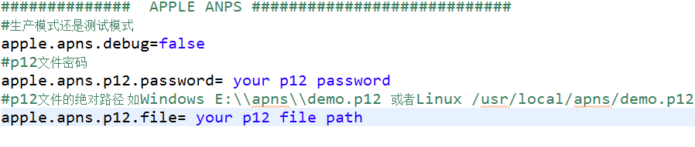

2.1 apns实现定制修改
默认使用的是javapns2.2作为apns的推送，你可以定制修改自己实现
1 实现com.farsunset.lvxin.service.ApnsService接口实现类路径为
com.farsunset.lvxin.service.impl.JavaApnsServiceImpl
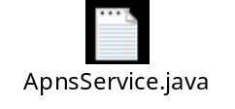

2 替换com.farsunset.lvxin.service.impl.JavaApnsServiceImpl的class文件重启服务器即可
